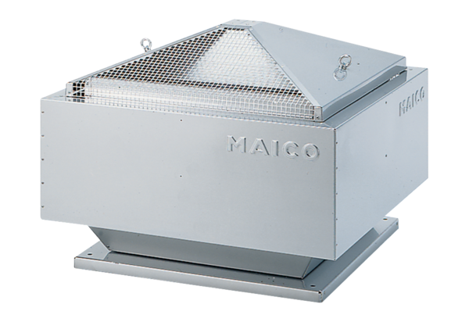Центробежный крышный вентилятор GRD 31Комплект поставки: 1 штукАссортимент: C
Номер артикула: 0087.0018Изготовитель: MAICO

